研究計畫 經費變更 簽呈範本
【主旨】
擬申請 OO計畫 TCRD/NSC OO-XX(計畫編號)經費變更，呈請 核示。

【說明】
一、計畫編號：TCRD/NSC OO-XX
計畫名稱：請依所屬計畫實際狀況填寫
執行期間：請依所屬計畫實際狀況填寫
二、因OOO費用不敷使用，擬由XXX費用流用，詳如附件(請參考簽呈附件之說明)。

【註】：藍色字為範例，請依據所屬計畫之實際狀況填寫

【簽呈附件】
＊ 院內計畫 → 請務必附上『院內計畫變更申請表』。
＊ 科技部計畫 → 請附上變更前、變更後之『經費核定清單』；變更後清單採用原核定清單的表格加以修正：『金額部分劃線（請勿塗改）+旁邊手寫變更後金額+PI蓋章』後，SCAN成檔案附加於簽呈即可。（若自行編排成word檔，須同科技部核定格式）

【簽呈流程設定】
簽核設定：研究經費專案 專案名稱
若事涉聘用或延用人力則點選(事涉人力)之流程，反之則點選(不事涉人力)。
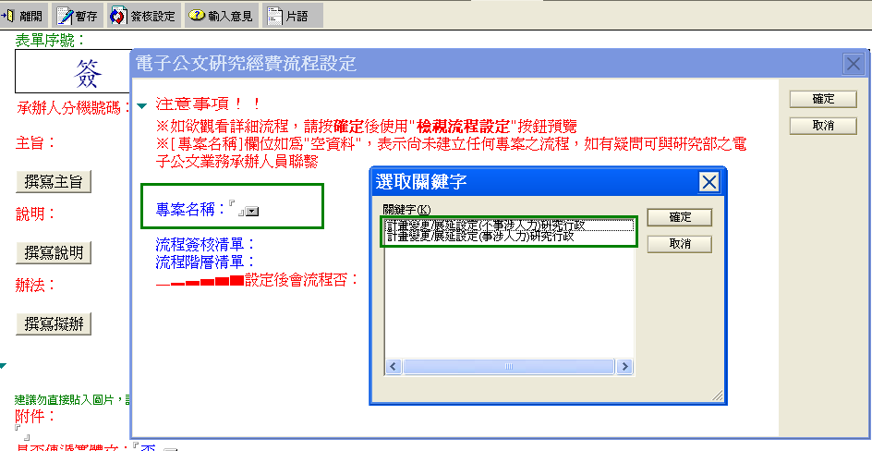
此為範例僅供參考

